附1 “放飞梦想”纸飞机比赛活动方案
一、活动概述
纸飞机活动是一项集科技、体育、趣味于一体的新型活动，因使用材料简单、不受场地限制而受到广大学生的欢迎。活动鼓励学生自行设计与制作，培养实践能力与创新意识，加强学生的体能锻炼。
二、活动目的
通过学习纸飞机的制作、调试、投掷方法，让学生初步掌握模型飞机飞行原理，丰富学生的课余生活，在探索中体验科技活动过程的快乐，培养学生学科学、用科学的兴趣,提高动手能力,锻炼学生的体能,促进学生的全面发展。
三、组织机构
主办单位：长郡中学教师发展中心
承办单位：长郡中学综合实践组
四、比赛项目
1、纸折飞机直线距离赛
2、纸折飞机留空时间赛
3、纸折飞机奥运五环靶标赛
注：第一、二项为个人赛。第三项为5人团队赛。(缺人团队成绩无效)
五、比赛办法
1、参赛对象：高一年级各班以班为单位组织5名同学参赛，必须要有女生。
2、比赛时间：4月14日下午第八节课。
3、比赛地点：校田径场空地(以当天天气为准，下雨或有大风则改为体育馆三楼)
4、各班在4月2日18:00前将报名表电子版发送至86297314@qq.com。
5、各班组织至少两名参赛队员参加4月7日12:30在科学馆六楼举行的项目说明会。
6、项目裁判：杨亚民，彭曼君，郭玲，彭世文，刘佳，梁琪，张成荣。
六、奖励办法
1、比赛采取积分制，以团队积分排名。设置一等奖20%，二等奖40%，三等奖40%。
2、单项比赛积分方式：第一名积50分，第二名积48分，第三名积46分，以此类推，第二十名以后积10分。分值大者名次列前。各队如一、二项各单项缺人或无个人成绩，该队不参加团体评比。（如积分相同，优先参照最好成绩）
注：比赛当天，请总务处准备横幅悬挂至足球球门（天气晴朗），内容：“长郡中学第14届科技节“放飞梦想”纸飞机比赛”。未尽事宜另行通知。
纸飞机项目比赛规则
一、纸折飞机直线距离赛
1、参赛运动员须在8分钟内，使用比赛组织单位统一提供的2张标准A4纸（80克）现场制作2架纸飞机，纸张只能折叠，不能撕、胶粘、剪、订、悬挂重物。要求飞机机翼（翼展）距离须大于4cm。参赛运动员完成制作后即可按编排顺序进入场地比赛，飞行比赛时间根据报名参赛人数确定。
2、直线距离比赛方法：
（1）参赛运动员分别站在起飞线外进行比赛。
（2）每名参赛选手可单向飞行2次，纸飞机出手即为正式飞行。飞出去的纸飞机本人不得捡取。
（3）参赛运动员在投掷纸飞机时，必须在投掷区内投掷，踩线和跨线无效，并计作一次飞行。
（4）纸飞机掷远投掷宽度不大于10米，飞机投掷后必须落在有效宽度内才计算成绩。
3、成绩评定：模型飞机离投掷线最远垂直距离为投掷距离。以二次飞行中投掷距离最远的一次确定为飞行成绩。如成绩相同，则以次成绩确定，距离远名次列前。如成绩还相同，成绩并列。
4、比赛不设助手。
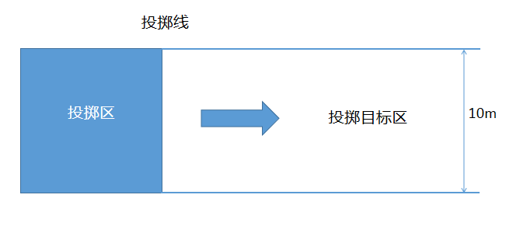直线距离赛比赛场地示意图

二、纸折飞机留空时间赛
1、参赛运动员须在8分钟内，使用比赛组织单位统一提供的2张标准A4（80克）纸现场制作2架纸飞机，纸张只能折叠，不能撕、胶粘、剪、订、悬挂重物。参赛运动员完成制作后即可按编排顺序进入场地比赛，飞行比赛时间根据报名参赛人数确定。
2、每名参赛运动员可飞行2次，纸飞机出手即为正式飞行并开始计时，纸飞机触地终止计时。
3、成绩评定：以最长的一次留空时间作为个人比赛成绩并确定名次。如成绩相同，则以次长一轮成绩确定，长者名次列前。如成绩还相同，成绩并列。
4、比赛不设助手。
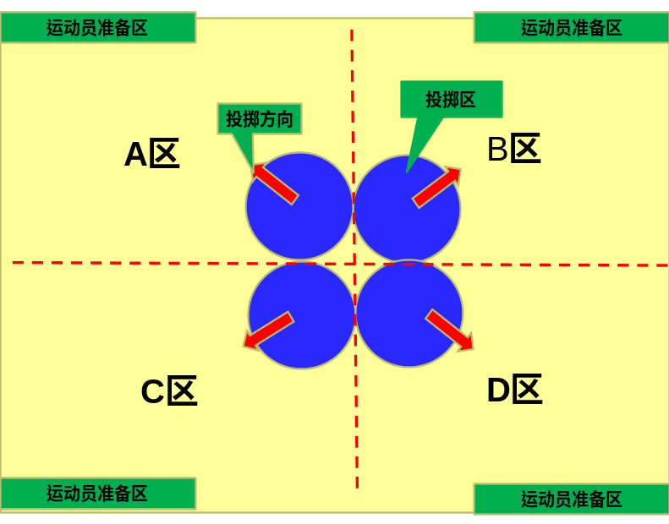
三、纸折飞机奥运五环靶标赛
1、每队参赛选手须在5分钟内，使用比赛组织单位统一提供的2张标准A4（80克）纸现场制作2架纸飞机，纸张只能折叠，不能撕、胶粘、剪、订、悬挂重物。要求飞机机翼（翼展）距离须大于4cm。全队完成制作后即可按编排顺序进入场地比赛，以全队个人成绩相加总分为团队成绩。
2、 比赛场地（见图）：起飞线距靶标分别为2米、3米、4米、5米、6米、7米。
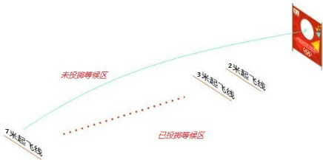

纸折飞机奥运五环靶标赛场地示意图
3、比赛方法：
（1）每位选手在规定时间内，可以选择由近至远的任意2条起飞线，向奥运五环靶标上的直径约80cm的圆环内投掷纸飞机，也可在每条起飞线连续投掷2次；
（2）每次投掷允许一名参赛队员上场投掷，其他队员站在投掷等待区等待进行比赛。
（3）参赛选手站在起飞线外投掷纸飞机时，纸飞机出手即为正式投掷；飞出去的纸飞机本人不得捡取。
（4）参赛运动员在投掷纸飞机时，必须在投掷区内投掷，踩线和跨线无效，并计作一次飞行。
（5）纸飞机投掷区宽度不大于1米，飞机投掷后必须落在五环靶内才计算成绩。
（6）每队比赛时间不超过5分钟。
4、 成绩评定：参赛选手在2米线外每投中一次得2分；在3米线外每投中一次得3分；以此类推，在7米线外每投中一次得7分；未投中者不得分。按投掷队员站立位置来确定得分，最后累积相加，最终全队在有效时间内得分高者为胜。如遇成绩相等，以个人最好成绩评定，如还相同，以次最好个人成绩评定，依次类推，如还无法评定，则成绩并列。
5、比赛不设助手。

